大连市2011年初中毕业升学考试化学
相对原子质量：H一1 C一12 O一16 Ca一40
一、选择题(本题共15小题，每小题1分，共15分)
说明：每小题只有一个选项符合题意。
32．下列变化中，属于化学变化的是
A水制冰块 B．菠萝榨汁C．食物腐烂D．蔗糖溶解
33．下列物质中，属于氧化物的是
A．O₂ B．MnO₂ C．KClO₃ D．H₂CO₃
34．老年人体内缺少下列某种元素会发生骨质疏松，该元素是
A．钙 B．锌 C. 铁 D．碘
35．下列材料中，属于有机合成材料的是
A．蚕丝． B．羊毛 C．涤纶 D．棉花
36．下列物质中，属于纯净物的是
A．空气 B．海水 C．生铁 D．臭氧
37. 食用米饭、馒头，主要为人体补充的营养素是
A．蛋白质 B．糖类 C．维生素 D．油脂
38．下列化肥中，属于复合肥料的是
A．NH₄H₂PO₄ B．NH₄NO₃ C． K₂SO₄ D．Ca(H₂PO₄)₂
39．下列说法中，错误的是
A．洗涤剂可乳化餐具上的油污 B．汽油可溶解衣服上的油渍
C．氢氧化钠溶液可直接用作厨房清洁剂 D．长期用硬水洗涤的衣物会变硬
40. 五氧化二钒(V₂O₅)中钒元素的化合价为
A．-3 B．+1 C．+3 D．+5
41．下列做法不会危害人体健康的是
A．用聚氯乙烯塑料包装食品 B． 用“干冰”冷藏食物
C．用霉变的花生压榨花生油 D． 用甲醛溶液浸泡海产品
42. 下列说法中，错误的是
A．富氧空气可用于潜水、医疗急救 B．氧气能支持燃烧，可做燃料
C．氮气充入食品包装袋内可以防腐 D．稀有气体充入灯泡中可使其耐用
43．下表是一些食物的pH，胃酸过多的病人空腹时最宜食用的是
物质 | 橘子 | 葡萄 | 牛奶 | 玉米粥
pH | 3~4 | 3.5~4.5 | 6.3~6.6 | 6.8~8.0
A．橘子 B．葡萄 C．牛奶 D．玉米粥
44．下列盐的用途中，错误的是
A．用含亚硝酸钠的工业用盐烹调食物 B．用碳酸钙作补钙剂
C．用氯化钠配制生理盐水 D．用碳酸氢钠治疗胃酸过多
45．下列关于水的叙述，错误的是
A．冰是由氢元素和氧元素组成的 B．生活中通过煮沸可降低水的硬度
C．生活污水直接排放不会造成水污染 D．净化水的方法有吸附、沉淀、过滤和蒸馏等
46．下图是元素周期表中钠元素的相关信息及其原子结构示意图，下列说法正确的是
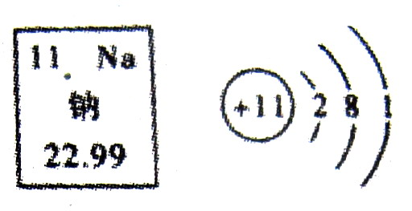
A．钠元素属于非金属元素
B．钠原子核外有一个电子
C．钠的相对原子质量为１１
D．钠原子在化学反应中易失电子

二、填空题(本题共5小题，每空1分，共25分)
47用微粒的观点回答下列问题：
(1)保持水的化学性质的微粒是 。
(2)水通电分解过程中，不变的微粒是 。
(3)用湿抹布擦过的桌面，一段时间后变干的原因是 。
(4)一定质量的水蒸气冷凝成水时，其体积变小的原因是 。
48．人类目前所消耗的能量主要来自化石燃料。
(1)石油加热炼制得到的产品中，常用作汽车燃料的是(一种即可) 。
(2)煤燃烧时排放出 、 等污染物，溶于雨水会形成酸雨。
(3)天燃气的主要成分是 ，它燃烧时将化学能主要转化为 能。
49．铝、铜、铁是生活中常见的金属。
(1)铝在空气中具有很好的抗腐蚀性能的原因是 。
(2)用铜制电线主要是利用铜具有良好的 性。
(3)铁制品锈蚀，实际上是铁跟空气中的 发生了化学反应。焊接铁制品时，通常先用稀盐酸除去其表面的铁锈，反应的化学方程式为 。防止铁制栏杆锈蚀的一种方法是 。
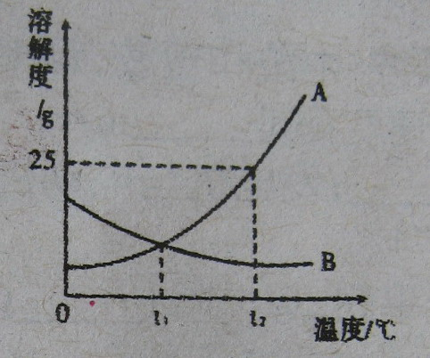
50．右图为A、B两种固体物质的溶解度曲线。
(1)在 ℃时，A、B两种物质的溶解度相等。
(2)t₂℃时，100g水中溶解 gA物质恰好饱和，该饱和溶液中溶质的质量分数为 。若要把该饱和溶液稀释成质量分数为1 0％的溶液，应加水 g。
(3)t₂℃时，分别将恰好饱和的A、B两种物质的溶液降温至t₁℃，溶质的质量分数保持不变的是 。
51．写出下列反应的化学方程式，并注明反应的基本类型。
(1)镁粉用于制照明弹： 、 。
(2)用锌与稀硫酸反应制取氢气： 、 。
(3)用熟石灰中和废水中的硫酸： 、 。
三、简答题(本题共5小题，共24分)
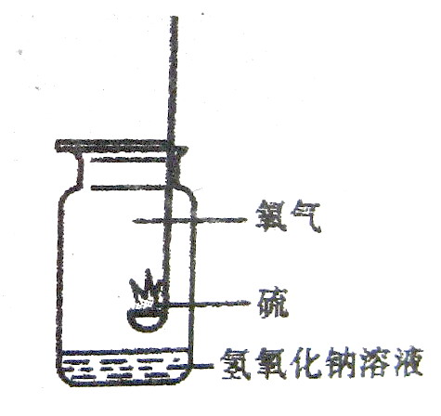
52．(4分)用右图装置做硫燃烧的实验。
(1)硫在空气中燃烧不如在氧气中剧烈的原因是 。
(2)观察到实验现象后，为尽量减少二氧化硫逸散到空气中，要使燃烧的硫立即熄灭，应采取的措施是 ，依据的灭火原理是 、 。
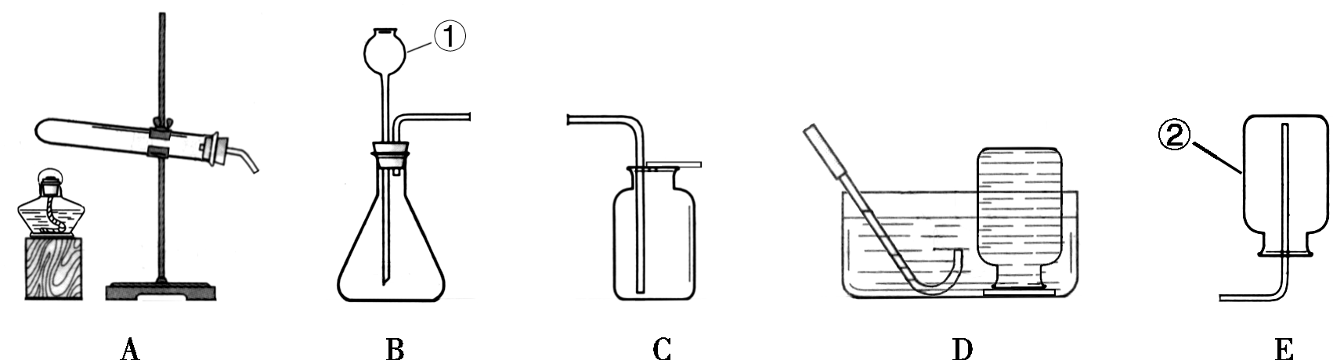
53．(3分)现有一瓶无色、有特殊气味的液体，是甲醇(CH₃OH)或乙醇(C₂H₅OH)。通过测定该液体充分燃烧后生成的二氧化碳和水的质量可确定是哪种物质，解释原理。
54.（6分）下图是实验室制取气体的常用装置。

(1)仪器①的名称是 。
(2)用高锰酸钾制取氧气的化学方程式为 ；实验时应在试管口放一团棉花，其作用是 ；用排水法收集氧气的合适时机是 。
(3)制取二氧化碳应选用的发生和收集装置是(填装置字母) ；选择该发生装置的依据是 。
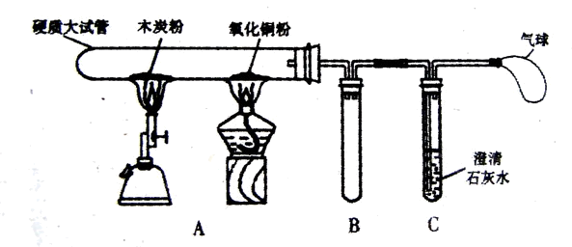
55. （５分）在实验室中，老师用下面所示的装置进行实验(图中固定试管的仪器已略去)：加热一段时间后，观察到木炭粉的质量明显减少；氧化铜粉下部出现了一层红亮的铜；澄清石灰水变浑浊。停止加热并冷却到室温。
(1)写出硬质大试管中发生的化学反应方程式。
(2)B装置的作用是 ；
(3)实验后要从硬质大试管的剩余固体中回收金属铜，写出操作步骤(要求过程中要用到“湿法冶金”的原理)。

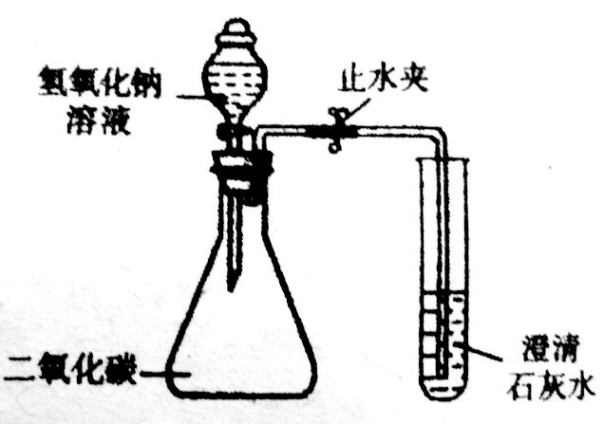
56．（6分） 化学活动小组的同学用下图所示装置进行实验（装置的气密性良好）：先关闭止水夹，将足量氢氧化钠溶液滴入锥形瓶中，充分反应后，再打开止水夹。
⑴锥形瓶中能观察到的现象是 ；
⑵根据上述现象，能否得出“二氧化碳与氢氧化钠能反应”的结论？为什么？
⑶设计实验方案，探究反应后锥形瓶内溶液中溶质成份的几种可能情况，填写下表。
实验操作 | 预期的现象和结论

四、计算题(本题6分)
57．高温加热10g碳酸钙，一段时间后停止加热，测得剩余固体中钙元素的质量分数为50％。
(1)若10g碳酸钙全部分解可产生多少克氧化钙?
(2)实际反应生成的二氧化碳是多少克?

